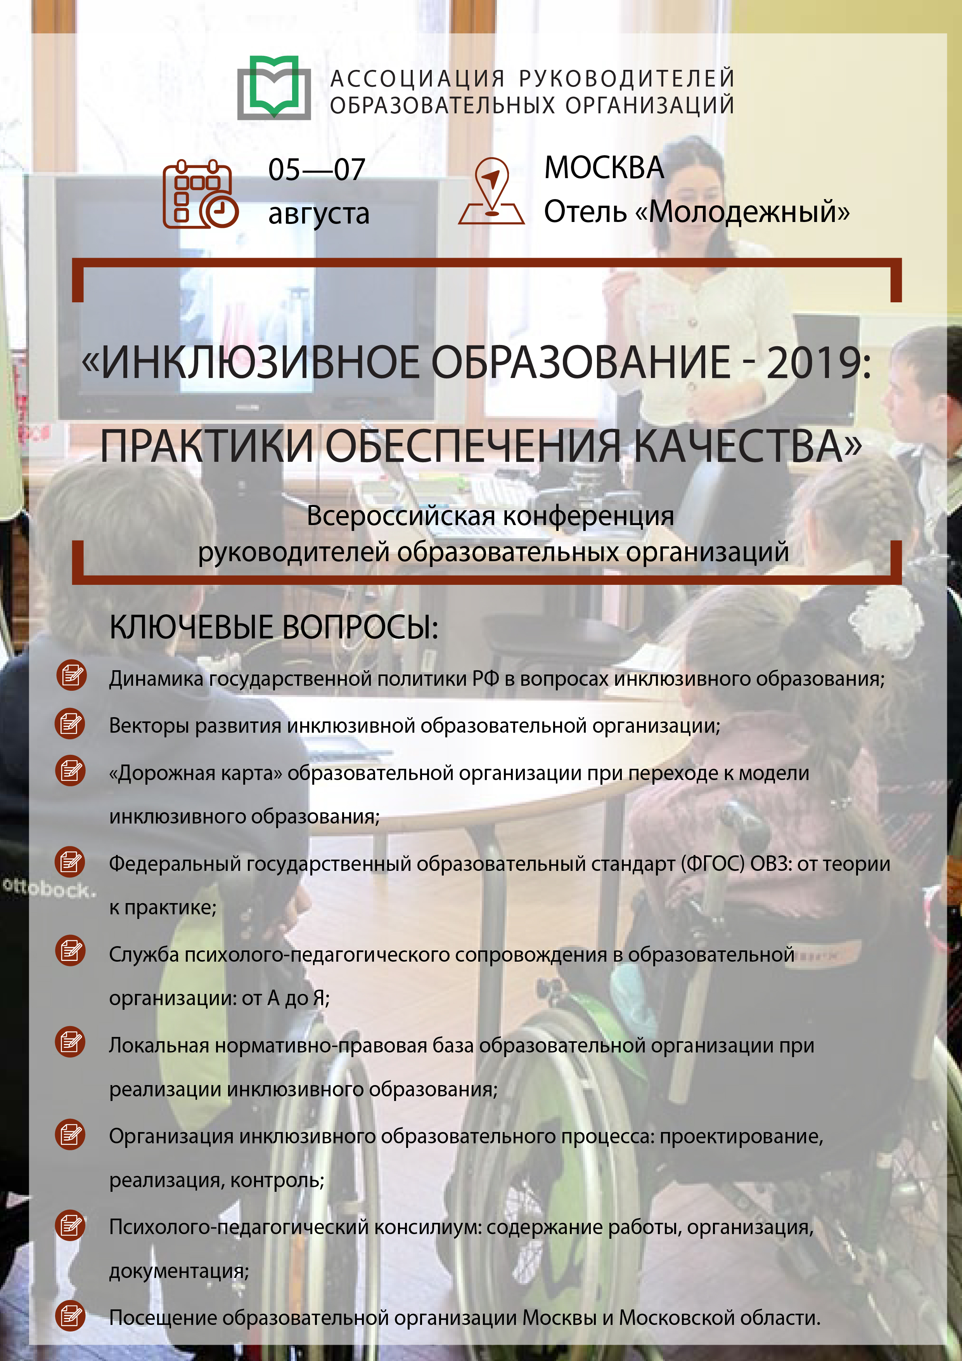

РАСПИСАНИЕ РАБОТЫ КОНФЕРЕНЦИИ
05 августа 2019 г., понедельник, открытая часть программы конференции

09:00-10:00 | Регистрация участников
10:00-11:30 | Тематическая секция №1: «Динамика государственной политики РФ в вопросах инклюзивного образования»  Ключевые вопросы:  - Нормы и ограничения федерального закона 273-ФЗ;  - Профессиональный стандарт педагога через призму обучения «особого» ребенка;  - Специальные условия получения образования – гарантия доступности образования для «особого» ребенка;  - Три вектора развития инклюзивной образовательной организации;  - «Дорожная карта» образовательной организации при переходе к модели инклюзивного образования.
11:30-11:45 | Перерыв
11:45-13:15 | Тематическая секция №2: «ФГОС ОВЗ: от теории к практике»  Ключевые вопросы:  - Вариативность образовательных программ для различных категорий обучающихся;  - Адаптированная основная общеобразовательная программа: технология разработки;  - Коррекционно-развивающая область адаптированной программы – как основа обучения «особого» ребенка;  - Учебный план при реализации ФГОС ОВЗ: на что обратить внимание;  - Специальные образовательные условия для разных категорий обучающихся.
13:15-14:30 | Обед*
14:30-16:00 | Тематическая секция №3: «Служба психолого-педагогического сопровождения в образовательной организации: от А до Я»  Ключевые вопросы:  - Как отличить междисциплинарную команду специалистов от просто специалистов, работающих в организации;  - Командный подход – залог успеха в инклюзивном образование;  - Руководитель психолого-педагогической службы: специалист или менеджер;  - Выстраивание взаимодействия специалистов службы с педагогами школы;  - «Проектный офис» как технология развития службы психолого-педагогического сопровождения в образовательной организации.
16:00-16:30 | Свободное время, подготовка к экскурсионной программе
16:30-20:00 | Вечерняя обзорная экскурсионная программа с посещением главных достопримечательностей города Москвы *.
06 августа 2019 г., вторник, программа конференции для членов АРОО

10:00-11:30 | Семинар №1: «Локальная нормативно-правовая база образовательной организации при реализации инклюзивного образования»  Ключевые вопросы:  - Локальная нормативно-правовая база: как все учесть и ничего не забыть;  - Вариативность локальной нормативно - правовой базы образовательной организации;  - Необходимость и достаточность нормативно - правовой базы образовательной организации;  - «Чек листы» для оценки достаточности создания специальных условий получения образования.
11:30-11:45 | Перерыв
11:45-13:15 | Семинар №2: «Организация инклюзивного образовательного процесса: проектирование, реализация, контроль»  Ключевые вопросы:  - Универсальный дизайн как технология индивидуализации образования;  - Вариативные модели организации образовательного процесса при инклюзивном образовании;  - Технологии психолого-педагогического сопровождения инклюзивного образовательного процесса;  - Адаптация учебного материала под особые образовательные потребности «особого» ребенка;  - Внутренняя система оценки качества образования при инклюзивном образовании.
13:15-14:30 | Обед*
14:30-16:00 | Семинар №3: «Психолого-педагогический консилиум: содержание работы, организация, документация»  Ключевые вопросы:  - Роль и место психолого-педагогического консилиума в организации инклюзивного образования;  - Вариативные модели работы психолого-педагогического консилиума;  - Взаимодействие ППК и ПМПК;  - Документальное обеспечение работы психолого-педагогического консилиума: от разумного к достаточному;  - Индивидуальный образовательный маршрут как основной инструмент индивидуализации образования для «особого» ребенка.
16:00-16:30 | Свободное время.
16:30-20:00 | Экскурсионная программа
07 августа 2019 г., среда, выездной день конференции*

08:30-09:00 | Сбор делегатов в холе отеля
09:00-10:00 | Автобусный трансфер в образовательную организацию
10:00-12:00 | Посещение дошкольной образовательной организации Москвы или Московской области  В программе посещения образовательных организаций:  - Встреча с руководителем учреждения. Обмен опытом;  - Экскурсия по образовательному учреждению;  - Презентация работы организации и образовательных программ;  - Мастер классы и круглый стол;  - Ответы на вопросы делегатов;  - Неформальное общение с руководителем и педагогическим коллективом.
12:00-13:00 | Обед
13:00-15:00 | Посещение дошкольной образовательной организации Москвы или Московской области  В программе посещения образовательных организаций:  - Встреча с руководителем учреждения. Обмен опытом;  - Экскурсия по образовательному учреждению;  - Презентация работы организации и образовательных программ;  - Мастер классы и круглый стол;  - Ответы на вопросы делегатов;  - Неформальное общение с руководителем и педагогическим коллективом.
15:00-16:00 | Автобусный трансфер в отель

По, не зависящим от организационного комитета причинам указанные темы секций, время, вопросы для обсуждения и список докладчиков могут быть изменены.

